雷仰  求职意向：硬件研发 / 嵌入式方向实习生  电话：16609310328 邮箱：lylg0328@163.com  常驻地：浙江义乌 出生年月：2005.03  院校：西北民族大学 · 电气工程学院 | 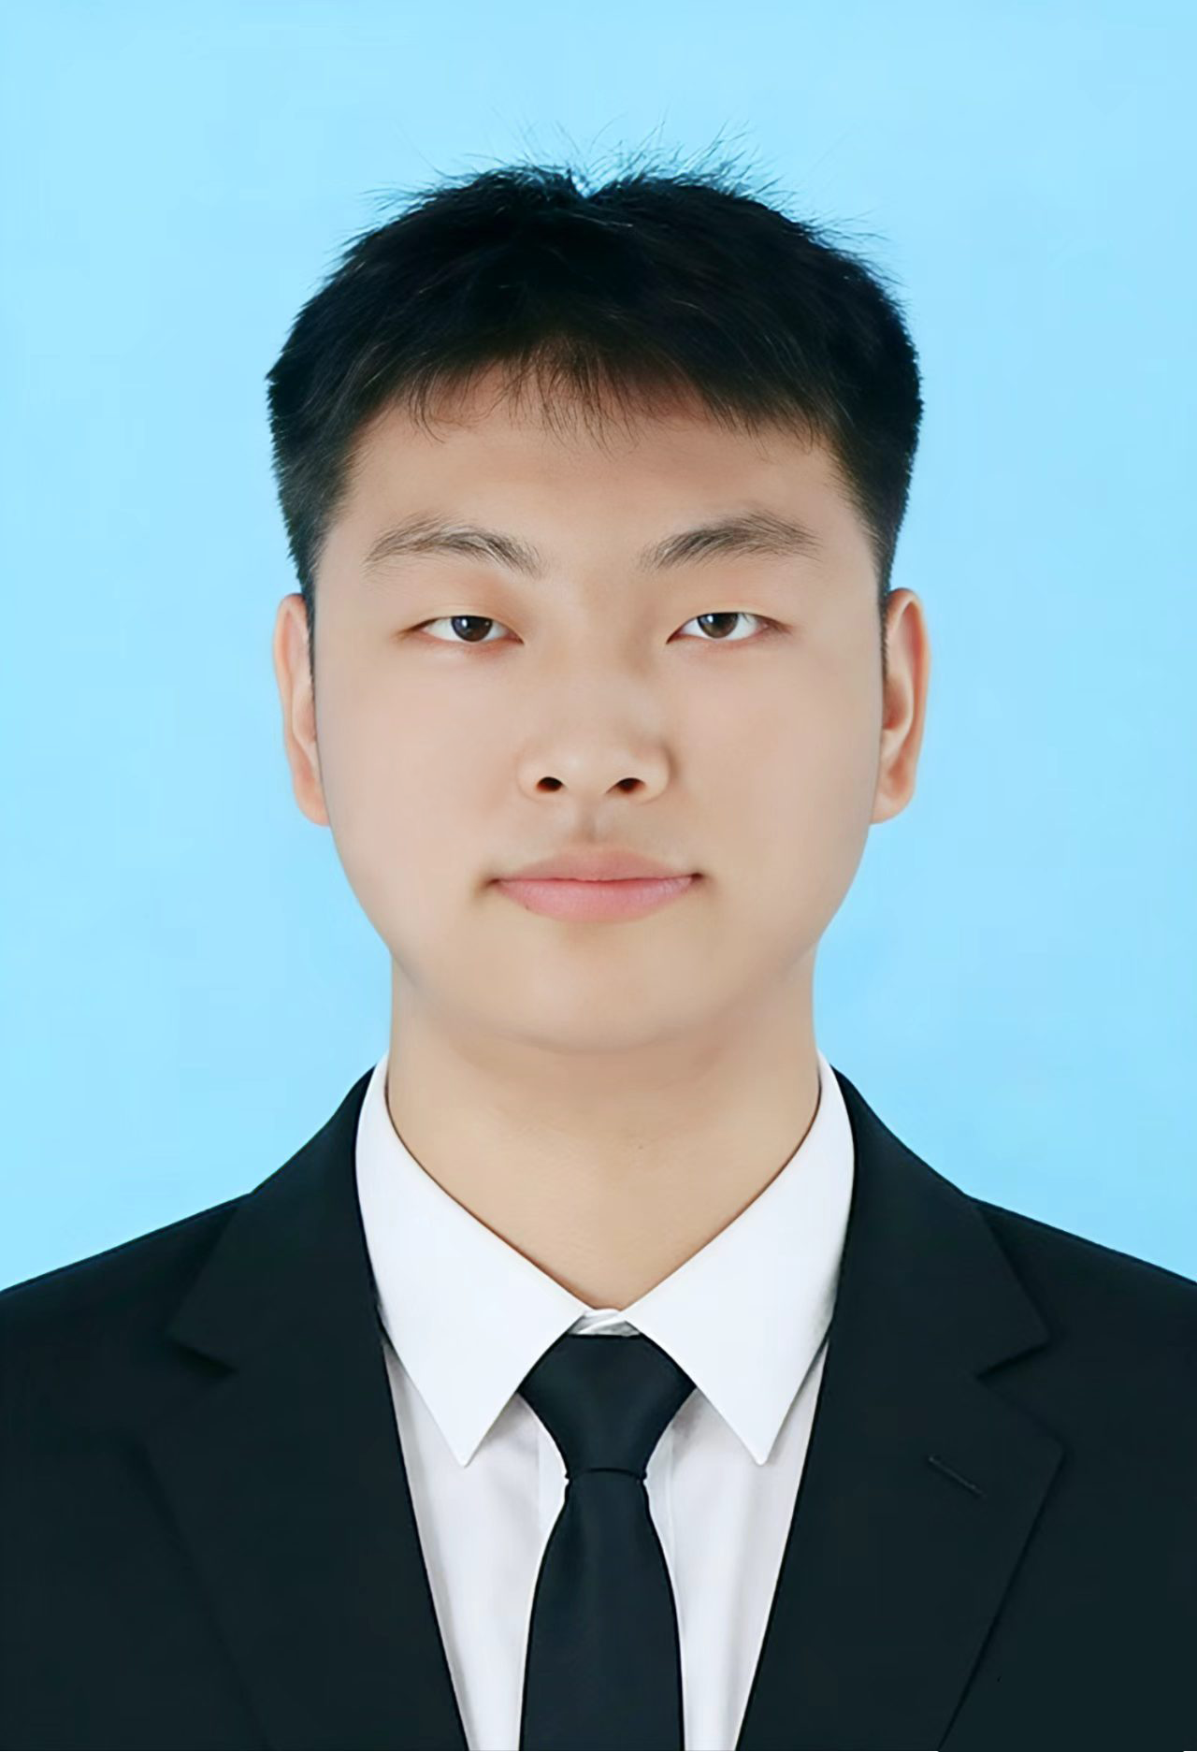
教育背景
西北民族大学 | 电子信息工程（本科） 2023.09 – 2027.06
平均学分绩点：3.27 / 5.0 学号：P231610397
主修课程：C 语言、电路分析、模拟电子技术、数字电子技术、单片机原理及应用、高频电子线路、信号与系统、数字信号处理、微处理器原理及应用、嵌入式系统、EDA 技术及应用、计算机网络、通信原理
实习经历
北京格物世纪科技有限公司 | 硬件研发部 · 硬件实习生 2026.07（四周）
- 参与硬件研发部日常工作，协助完成嵌入式硬件电路设计、元器件选型与样机调试；根据项目需求绘制原理图并进行 PCB 布局布线，配合工程师完成信号测试与问题定位。
- 熟悉企业硬件研发流程与文档规范，掌握从需求评审、方案设计到打样验证的完整工作方法。
项目经历
UWB 动态定位水上救援机器人 | 项目负责人 2024.10 – 2025.02
项目简介：集成 UWB 厘米级定位与 K230 边缘视觉感知的智能救援无人船，以 STM32 为核心，构建“精准定位—智能识别—自主决策—实时交互”的完整救援流程，实现对落水目标的快速发现、厘米级定位与自主抵近。
- 以 STM32 为核心完成硬件底板 PCB 设计，主导方案选型、原理图设计到 PCB 布局全流程；通过数模/射频区域分割，解决高速数字电路、模拟采集电路与 UWB 射频电路之间的噪声干扰与信号完整性问题。
- 负责 UWB 定位模块硬件集成与接口设计，确保射频性能最优；设计多通道 ADC 采集电路，构建高实时性、低功耗的传感器数据采集系统。
- 完成姿态、水位等多模态传感器驱动电路、信号调理与硬件调试，应用低通滤波优化数据精度；负责外围功能单元的可调节电源模块设计与接口调试。
项目成果：国家级大学生创新创业训练计划项目；发表论文《UWB辅助水上救援机器人智能决策方法》（通讯作者）；静态定位水平 RMSE 8.7cm，动态避障成功率 96.7%。
智能生活垃圾分类一体机 | 项目负责人 2025.02 – 2025.07
项目简介：以 STM32F4 为主控的智能垃圾分类处理系统，采用 K230 识别模块结合 YOLOv11 图像算法对四类垃圾精准识别分拣，分拣准确率达 95% 以上，处理效率每分钟 60 次以上。
- 主导控制主板设计，基于系统功耗、时序及接口需求规划电源与时钟架构，确保核心芯片、传感器获得稳定的运算与控制基础。
- 完成多层 PCB 设计，设计电源分配网络与电机驱动等大电流电路，保障系统供电可靠；完成硬件系统级调试与验证。
- 设计 ADC 采集与低通滤波处理保障数据精度，完成总线架构设计，为传感器等外设完成 I²C、SPI、UART 等接口布局，确保阻抗控制与等长布线，保障信号完整性与稳定通信。
项目成果：全国大学生嵌入式芯片与系统设计竞赛全国总决赛三等奖；全国集成电路创新创业大赛西北赛区二等奖。
荣誉奖项
2025 国家级大学生创新创业训练计划项目 （国家级）
2025 全国大学生嵌入式芯片与系统设计竞赛 （全国总决赛三等奖）
2025 中国机器人及人工智能大赛 （全国总决赛三等奖）
2025 全国大学生电子设计大赛 （省级一等奖）
2025 全国集成电路创新创业大赛 （西北赛区二等奖）
2025 中国大学生计算机设计大赛 （西北赛区三等奖）
2024 全国大学生嵌入式芯片与系统设计竞赛 （西北赛区二等奖）
专业技能
- PCB 与原理图设计：熟练使用 Altium Designer 21、立创 EDA 等工具，具备高速数字电路、模拟电路及射频电路的 PCB 设计经验；理解信号完整性、电源完整性及电磁兼容性设计原则，能独立完成布局布线、阻抗控制及 Gerber 输出全流程。
- 硬件调试：熟练使用示波器、逻辑分析仪、频谱分析仪等工具进行信号测量、故障定位与硬件调试，具备基本的软件调试能力。
- 嵌入式开发：熟练使用 C、Python 编写嵌入式程序，熟悉 KEIL、VS Code、PyCharm 等开发环境；熟悉 STM32、ESP32 等 MCU 应用开发，掌握 EXTI、UART、ADC、DMA、I²C、SPI 等外设。
- 项目管理：两次担任项目负责人，负责方案选型、任务拆分、进度推进与文档输出，具备跨模块协作与团队沟通能力。
自我评价
热爱硬件设计，习惯从系统角度把想法做成能稳定运行的板子；动手能力强、学习新工具快，注重电路细节与工程规范，愿意扎根硬件研发一线持续打磨能力，期待在嵌入式硬件方向长期发展。

